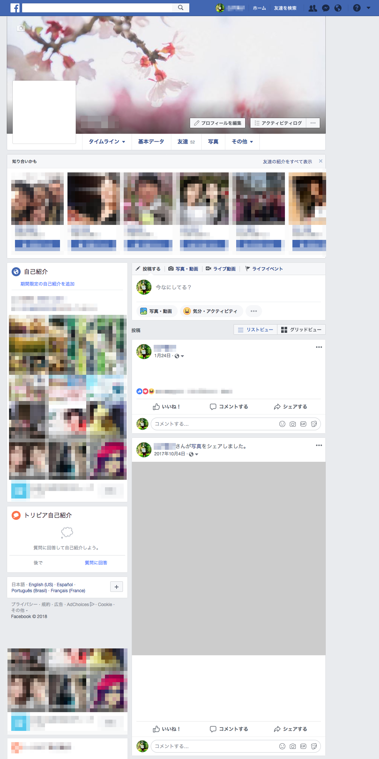

今なにしてる？

今なにしてる？

テキスト

テキスト

テキスト

テキスト

今なにしてる？